**1.**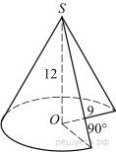Найдите объем https://ege.sdamgia.ru/formula/52/5206560a306a2e085a437fd258eb57cep.png части конуса, изображенной на рисунке. В ответе укажите https://ege.sdamgia.ru/formula/17/17bd4813307d443e7a3956b6d67dcb91p.png

**2.**Площадь основания конуса равна 18. Плоскость, параллельная плоскости основания конуса, делит его высоту на отрезки длиной 3 и 6, считая от вершины. Найдите площадь сечения конуса этой плоскостью.

**3.**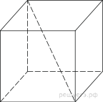Объем куба равен 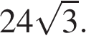 Найдите его диагональ.

**4.**В кубе https://ege.sdamgia.ru/formula/1f/1f98fd4abe2a7ebc84481105039f3a71p.png точка https://ege.sdamgia.ru/formula/a5/a5f3c6a11b03839d46af9fb43c97c188p.png — середина ребра https://ege.sdamgia.ru/formula/49/49f3ee9283b111edad91e72f33f0c9b0p.png, точка https://ege.sdamgia.ru/formula/d2/d20caec3b48a1eef164cb4ca81ba2587p.png — середина ребра https://ege.sdamgia.ru/formula/7f/7fd8b3095e5d4d960988af5098635490p.png, точка https://ege.sdamgia.ru/formula/69/69691c7bdcc3ce6d5d8a1361f22d04acp.png — середина ребра https://ege.sdamgia.ru/formula/6b/6b55332d3022ce93fe615fd761172943p.png Найдите угол https://ege.sdamgia.ru/formula/84/84471a9e095165a4f07dffce9ab24385p.png Ответ дайте в градусах.

**5.**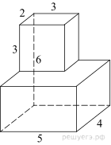Найдите площадь поверхности многогранника, изображенного на рисунке (все двугранные углы прямые).

**6.**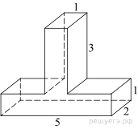Найдите площадь поверхности многогранника, изображённого на рисунке (все двугранные углы прямые).

**7.**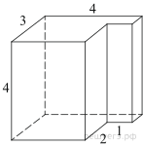Найдите объем многогранника, изображенного на рисунке (все двугранные углы прямые).

**8.**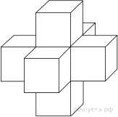Найдите объем пространственного креста, изображенного на рисунке и составленного из единичных кубов.

**9.**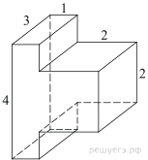Найдите объем многогранника, изображенного на рисунке (все двугранные углы прямые).

**10.**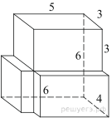Найдите объем многогранника, изображенного на рисунке (все двугранные углы прямые).

**11.**

Объем одного шара в 512 раз больше объема второго. Во сколько раз площадь поверхности первого шара больше площади поверхности второго?